Numele: Data: 22/04/2020
Mâncare tradiţională românească
Fişă de lucru
1. Recunoaşte povestea, autorul şi spune despre ce se vorbeşte în fiecare text:

I. Supărată că vecinul ei, cumătrul lup, i-a mâncat doi iezi, capra încearcă să-l pedepsească, stârnindu-i lăcomia. Şi astfel, ca orice femeie pricepută, capra ştie ce să gătească pentru cumătrul lup la praznicul după iezişori, pregăteşte cele trebuincioase şi anume: „Şi aşa zicând, pune poalele-n brâu, îşi suflecă mânecile, aţâţă focul şi s-apucă de făcut bucate. Face ea sarmale, face plachie, face alivenci, face pască cu smântână şi cu ouă şi fel de fel de bucate.”
................................................................................

Denumirea de ,,poale-n brâu,, vine de la femeile care purtau catrinţă ( fustă ţărănească). Pentru a fi mai lejere în mişcări când făceau treabă, îşi ridicau colţul catrinţei şi îl prindeau în brâu ( curea, centură);de aici vine şi denumirea de plăcinte ,,poale-n brâu".

2. Roagă pe unul din părinţi să te ajute să precizezi fiecare fel de mânare din imagini:
1. 2.
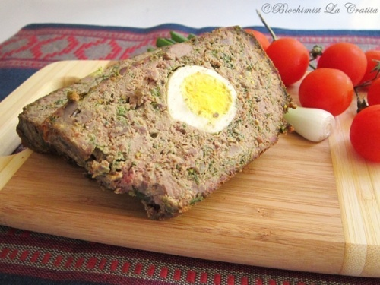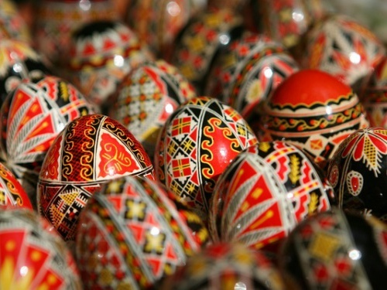

.........................................................................................................................................................

3. 4.
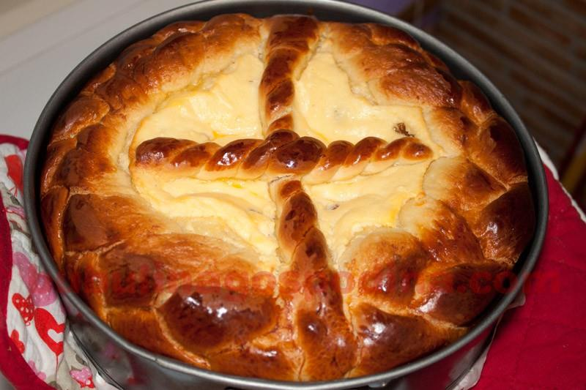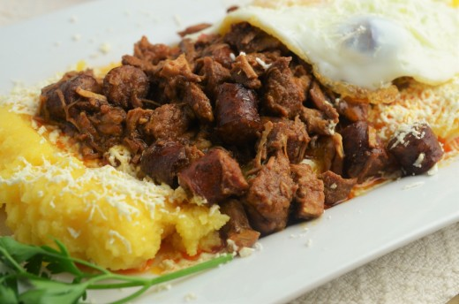

..................................................................................................................................................
5. 6.
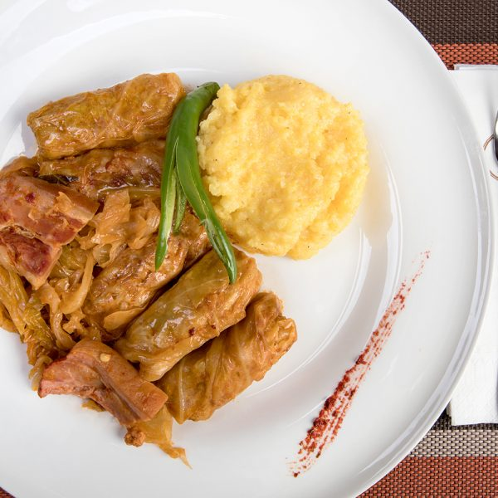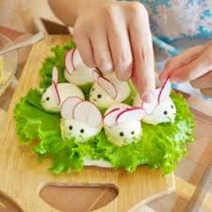

................................................................................................................................................................

7. 8.
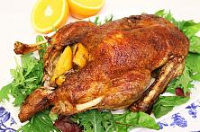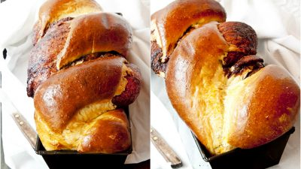

................................................................................................................................................................
9. 10.
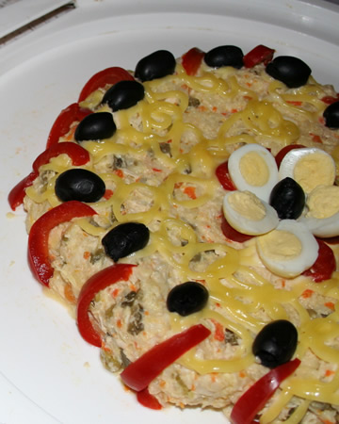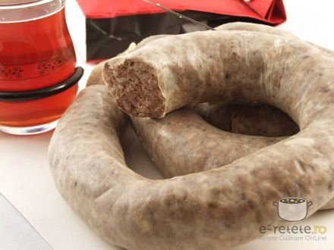
.............................................................................................................................................
11. 12.
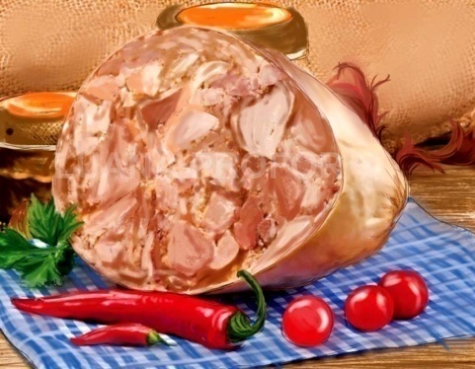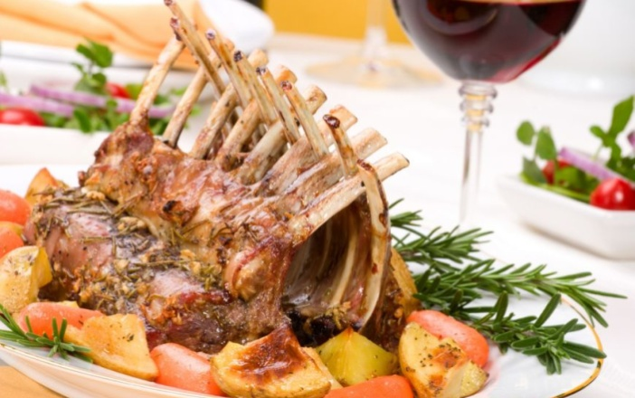
.....................................................................................................................................................

13. 14.
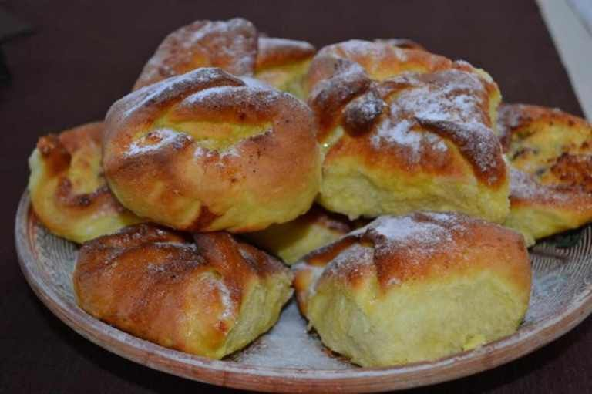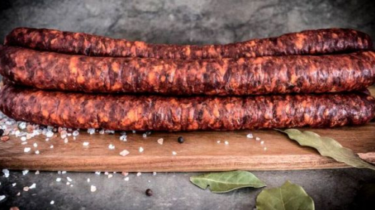

............................................................................................................................................................
15. 16.
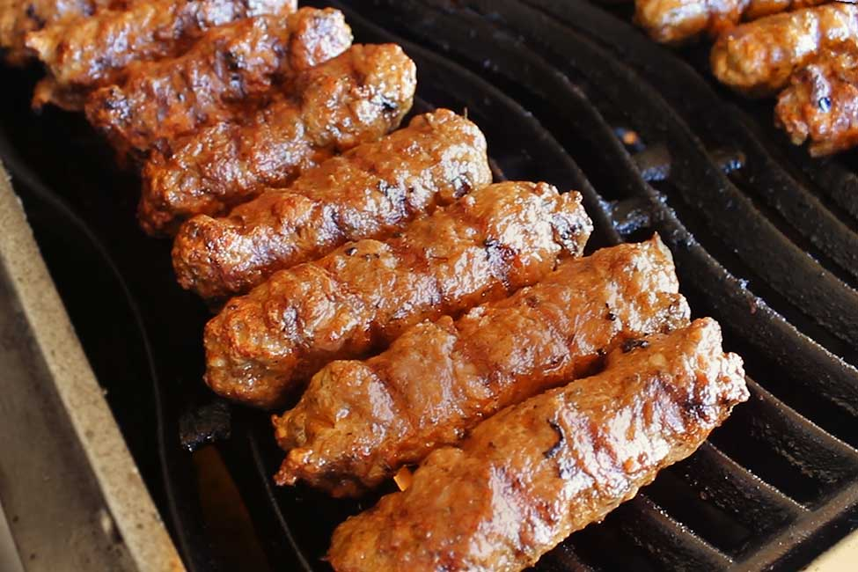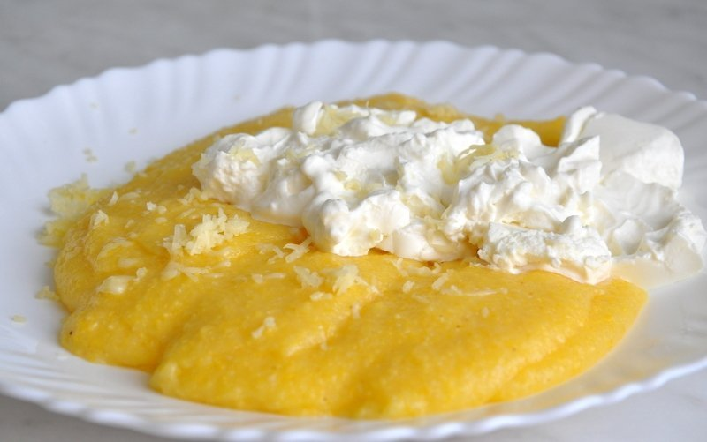

...........................................................................................................................................................
3. Amuză-te, ghicind ghicitorile:

1. Patru picioare are
Si ne e folositoare,
Când scriem şi desenăm
Sau atunci când noi mâncăm.
..........................................................
2. Într-o cuşcă mulţi căţei,
Toţi sunt albi şi rotofei,
Mama-i pune la mujdei.

............................................................

3. Între palme scuturată
Cerne pulbere curată.
.........................................................
4. Mama sau bunica-l face,
Îl frământă şi îl coace,
Cu stafide , nuci sau mac,
Aţi ghicit! E .......................................................................................
5. Este o legumă care,
Dă gust bun într-o mâncare,
Câns o tai , tu plângi mereu,
Afă-acum numele său.
..............................................................
6. Seamănă cu un ţăruş,
În pământ el stă ascuns.
Iepuraşul îl serveşte,
Spune ce legumă este.
.................................................
7. E rotundă ca o minge,
Învelită-n foi ea este
Acră-i când este murată,
Află leguma îndată.
...............................................................

4.Care este mâncarea ta tradiţioală românească preferată? Înregistrează-te şi trimite-mi, te rog, pe grupul nostru Whatshaap.

Vei observa că ouăle au nişte modele. Acestea sunt motive tradiţionale româneşti , care se prezintă în mai multe variante şi se diferenţiază în funcţie de regiunea, localitatea din România.
Decorează şi tu oul/ ouăle care-ţi place/ plac !
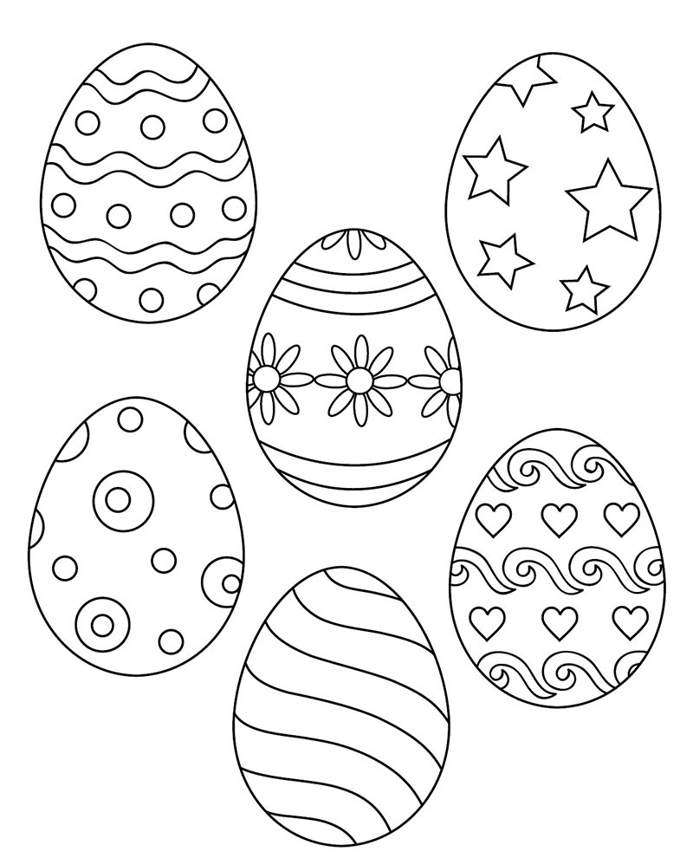

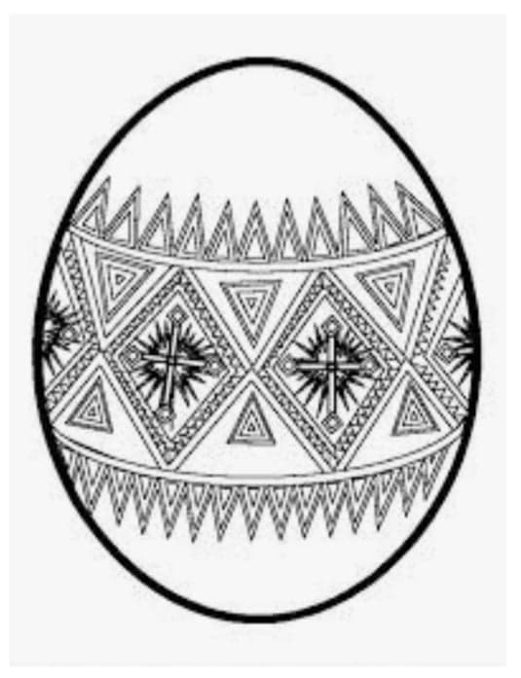
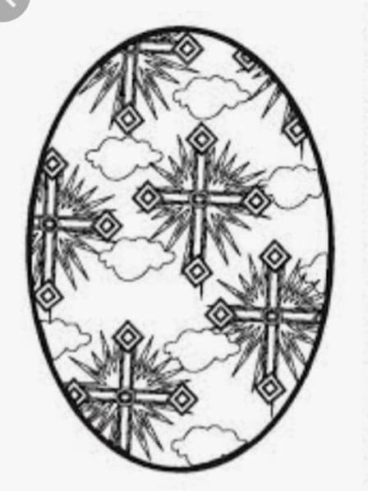

Ştiaţi că?
Oul este simbolul vieţii, al regenerării, al purificării, al veşniciei. Ouăle colorate, încondeiate au rădăcini foarte vechi. Ele reprezentau simboluri ale vieţii şi ale creaţiei. Vechii egipteni îşi dăruiau ouă colorate cu ocazia sărbătorilor, iar romanii celebrau venirea primăverii cu ouă vopsite. În acele vremuri, ouăle nu erau doar simple obiecte decorative sau simboluri, ci talismane purtătoare de noroc şi vitalitate. Desenele decorative de pe coaja oului ,,scriu" poveşti din viaţa omului, necazurile şi bucuriile lui. Pe ouă predomină forme geometrice, elemente religioase, flori, păsări, animale. Linia dreaptă verticală înseamnă viaţa, cea orizontală reprezintă moartea, iar liniile şerpuite înseamnă apa, puritatea. Spirala aduce aminte de timp şi eternitate, soarele - simbolul vieţii, cel ce dă viaţă. De asemenea culorile sunt specifice fiecărei regiuni din România. De exemplu în zona Bucovinei predomină culoarea roşie, simbol al vieţii şi al sacrificiului. În sudul ţării , în Muntenia, nuanţele sunt mai calde: galben, portocaliu, verde, culori care vorbesc despre frumusetea naturii, roadele pământului, speranţă, sănătate. În Transilvania, cucul este folosit ca ornament pe ouă, fiind vestitorul primăverii.
Încondeierea ouălor este o tradiţie străveche, care s-a păstrat în cultura românească. Pe vremuri se foloseau coji de ceapă, petale de flori, scoarţă de copac pentru obţinerea culorilor naturale. Astăzi culorile sunt variate , încondeierea ouălor devenind o adevărată artă.

Cum salutăm de Paşti:
- Hristos a înviat!
- Adevărat a înviat!

